**BỘ MÔN MẠNG MÁY TÍNH**

**BÁO CÁO ĐỒ ÁN LẬP TRÌNH SOCKET**

**ĐỀ 2: CHAT CONFERENCE**

*Giảng viên lý thuyết:* Đỗ Hoàng Cường

*Giảng viên thực hành:*

Nguyễn Thành Long

Lê Quốc Hòa

*Sinh viên thực hiện:*

1312206 – Mai Thành Hiệp

1312513 – Nguyễn Nhật Tân

C:\Users\tdqua_000\Dropbox\SS-Slides\DeCuong-CDIO\Template CDIO v4.2\Templates\Hinh anh\LogoTruong.png

Bộ môn Mạng máy tính

Khoa Công nghệ thông tin

Đại học Khoa học tự nhiên TP HCM

**MỤC LỤC**

[1 Thông tin chung 3](#_Toc420866985)

[1.1 Thông tin nhóm 3](#_Toc420866986)

[1.2 Bảng phân công công việc 3](#_Toc420866987)

[1.3 Đánh giá mức độ hoàn thành chương trình 4](#_Toc420866988)

[2 Chi tiết ứng dụng 5](#_Toc420866989)

[2.1 Môi trường lập trình và hoạt động 5](#_Toc420866990)

[2.2 Cấu trúc của các thông điệp 5](#_Toc420866991)

[2.2.1 Thông điệp Sign up 5](#_Toc420866992)

[2.2.2 Thông điệp Login 5](#_Toc420866993)

[2.2.3 Thông điệp Logout 6](#_Toc420866994)

[2.2.4 Thông điệp Public Message 6](#_Toc420866995)

[2.2.5 Thông điệp Private Message 6](#_Toc420866996)

[2.2.6 Thông điệp Userstate 6](#_Toc420866997)

[2.2.7 Thông điệp PrivateFile 6](#_Toc420866998)

[2.3 Kịch bản trao đổi giữa Client và server 7](#_Toc420866999)

[2.3.1 Kịch bản kết nối 7](#_Toc420867000)

[2.3.2 Kịch bản trao đổi thông điệp 8](#_Toc420867001)

[3 Hướng dẫn sử dụng chương trình 8](#_Toc420867002)

[3.1 Chương trình server 8](#_Toc420867003)

[3.2 Chương trình client 9](#_Toc420867004)

[3.2.1 Chức năng đăng kí 9](#_Toc420867005)

[3.2.2 Chức năng đăng nhập 9](#_Toc420867006)

[3.2.3 Chức năng chat công cộng (Public Chat) 10](#_Toc420867007)

[3.2.4 Chức năng chat riêng tư (Private Chat) 11](#_Toc420867008)

[3.2.5 Chức năng gửi file chế độ riêng tư (Private File) 12](#_Toc420867009)

[4 Các tài liệu đã tham khảo 12](#_Toc420867010)

# Thông tin chung

## Thông tin nhóm

|  |  |  |  |
| --- | --- | --- | --- |
| **MSSV** | **Họ Tên** | **Email** | **Điện thoại** |
| *1312206* | Mai Thành Hiệp | [Hiepxuan2008@gmail.com](mailto:Hiepxuan2008@gmail.com) | 0983892316 |
| *1312513* | Nguyễn Nhật Tân | [1312513@student.hcmus.edu.vn](mailto:1312513@student.hcmus.edu.vn) | 0984063395 |

## Bảng phân công công việc

|  |  |  |
| --- | --- | --- |
| **MSSV** | **Họ Tên** | **Công việc được phân công** |
| *1312206* | Mai Thành Hiệp | - Thiết kế cấu trúc của các thông điệp: *PublicMessage, PrivateMessage, PrivateFile, Login, Logout, Signup, UserState*  - Xây dựng giao thức trao đổi giữa client và server.  - Lập trình kịch bản trao đổi giữa client và server.  - Xử lí đa luồng trong gửi và nhận message.  - Viết báo cáo |
| *1312513* | Nguyễn Nhật Tân | - Thiết kế giao diện winform cho ứng dụng  Server: 1 form chính thể hiện  Client: 1 form login/sign up, 1 form chat public, 1 form chat private  - Hổ trợ giải quyết các lỗi liên quan đến winform.  - Xử lí đa luồng trong chương trình, chạy nhiều form cùng lúc. |

## Đánh giá mức độ hoàn thành chương trình

|  |  |  |
| --- | --- | --- |
| **Tên chức năng** | **Mức độ hoàn thành** | **Ghi chú** |
| Đăng kí tài khoản | 100% | Có xử lí các trường hợp nhập vào rỗng, username chứa các kí tự đặc biệt… |
| Đăng nhập vào server | 100% | Hoạt động tốt |
| Đăng xuất khỏi server | 100% | Tốt, client và server đều nhận được thông báo client logout |
| Chat công cộng (Public Chat) | 100% | Hoạt động tốt |
| Cập nhật danh sách các thành viên đang online | 100% | Hoạt động tốt |
| Chat riêng tư (Private Chat) | 100% | Hoạt động tốt |
| Gửi file trong chế độ chat riêng tư | 100% | Hoạt động tốt. Gửi yêu cầu nhận file trước khi gửi file package |
| Có dòng thông báo trên client, server khi client đăng nhập, đăng xuất | 100% | Hoạt động tốt. |
| Xử lí trường hợp server thoát. Các client đều nhận biết ngắt kết nối | 100% | Khi server thoát các client đều nhận biết và thoát. |
| Xử lí trường hợp đang chat riêng tư, bạn chat (parner client) thoát | 100% | Nếu bạn chat thoát thì client sẽ được thông báo lỗi khi gửi tin nhắn |
| Xử lí đa luồng (Multi thread) | 100% | Hoạt động tốt |

# Chi tiết ứng dụng

## Môi trường lập trình và hoạt động

**Công cụ lập trình:** Microsoft Visual Studio 2013 Ultimate

**Môi trường lập trình:** Winform .Net Framwork

**Môi trường hoạt động:** Yêu cầu máy tính cài đặt .net framework 4.0 trở lên.

## Cấu trúc của các thông điệp

- Các thông điệp được thiết kế sao cho thể hiện được nội dung của thông điệp cần truyền tải và nhận, cấu trúc thông điệp sẽ được dùng chung bởi Client và Server.

- Thông điệp sẽ được *pack()* thành *array<Byte>^* để truyền đi và sẽ được *unpack()* khi nhận.

- 4 byte đầu tiên kiểu int32 của mỗi gói tin thông diệp dùng để xác định loại thông điệp. Loại thông điệp kiểu **enum** sẽ được ép kiểu thành **int32** để gửi đi.

enum class MessageType{

PublicMessage, PrivateMessage, PrivateFile, UserStatus, RequestSendFile, ResponseSendFile,

Login, ResponseLogin, Signup, ResponseSignup, LoginNotification, LogoutNotification

};

### Thông điệp Sign up

|  |  |  |
| --- | --- | --- |
| MessageType::Signup | strUsername:String | strPassword:String |

strUsername và strPassword: Lần lượt là tài khoản và mật khẩu cần đăng kí

### Thông điệp Login

|  |  |  |
| --- | --- | --- |
| MessageType::Login | strUsername:String | strPassword:String |

strUsername và strPassword: Lần lượt là tài khoản và mật khẩu cần đăng nhập

### Thông điệp Logout

|  |  |
| --- | --- |
| MessageType::Logout | strUsername:String |

strUsername: Dùng để xác định người dùng offline

### Thông điệp Public Message

|  |  |
| --- | --- |
| MessageType::PublicMessage | strMessage:String |

strMessage: Tin nhắn muốn chat cộng đồng.

### Thông điệp Private Message

|  |  |  |
| --- | --- | --- |
| MessageType::PrivateMessage | strToUsername:String | strMessage:String |

strToUsername: Xác định người dùng nhận tin nhắn

strMessage: Tin nhắn muốn chat riêng tư

### Thông điệp Userstate

|  |  |
| --- | --- |
| MessageType::UserState | lstOnlineUsers: array<String> |

lstOnlineUsers: Danh sách các người dùng đang online trên server.

### Thông điệp PrivateFile

|  |  |  |  |  |  |  |
| --- | --- | --- | --- | --- | --- | --- |
| MessageType::PublicMessage | strToUser:String | strFilename:String | iPackageNum:int | iTotalPackage:int | bData: array<Byte> |  |

strToUser: Xác định người dùng cần gửi file tới

strFilename: Tên file cần gửi

iPackageNum: Xác định đây là gói tin thứ iPackageNum của file

iTotalPackage: Tổng số package của file cần gửi

bData: Data một phần của file.

## Kịch bản trao đổi giữa Client và server

### Kịch bản kết nối

Ứng dụng chat yêu cầu các thông tin được truyền chính xác tới người nhận. Do đó ta sẽ sử dụng kết nối TCP

**Giai đoạn 1:** Server tạo Socket, gán số hiệu cổng và lắng nghe yêu cầu kết nối  
  
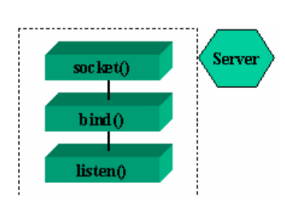

**Giai đoạn 2:** Client tạo Socket, yêu cầu thiết lập một kết nối tới server

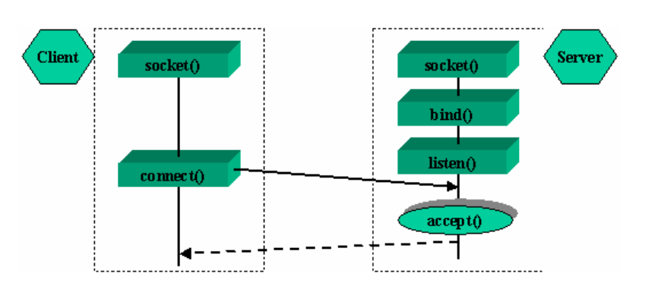

### Kịch bản trao đổi thông điệp

- Thông điệp từ client sẽ được pack() thành dạng array<Byte>^ (dạng từng byte). Sau đó sẽ được gửi tới server. Server sẽ unpack() các thông điệp thành dạng cấu trúc của thông điệp. Rồi dùng thông điệp đó để làm các công việc khác nhau.

- Thông điệp từ server cũng sẽ được pack() thành dạng array<Byte>^ rồi gửi đến client tương ứng. Client sẽ unpack() thành dạng cấu trúc và thực hiện các công việc khác nhau.

# Hướng dẫn sử dụng chương trình

## Chương trình server

Bật chương trình server lên. Nhập IP và Port cần lắng nghe kết nối. Sau đó nhấn **Listen** để bắt đầu lắng nghe.

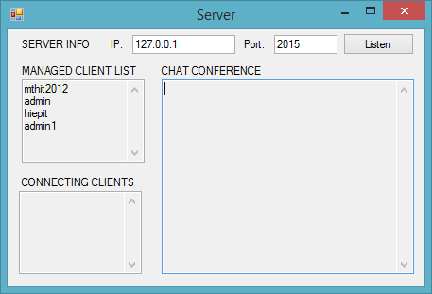

## Chương trình client

### Chức năng đăng kí

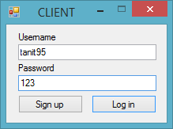

Tại giao form đăng kí trên client. Nhập username và password cần đăng kí sau đó nhấn **Sign up**. Chương trình sẽ gửi request đăng kí tới server và chờ server hồi đáp. Nếu thành công, bạn sẽ nhận được response như sau:

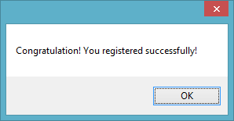

### Chức năng đăng nhập

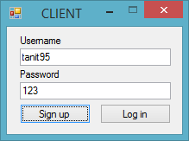

Nhập username và password cần đăng nhập. Sau đó nhấn login. Nếu thành công, chương trình sẽ chuyển về màn hình như sau:

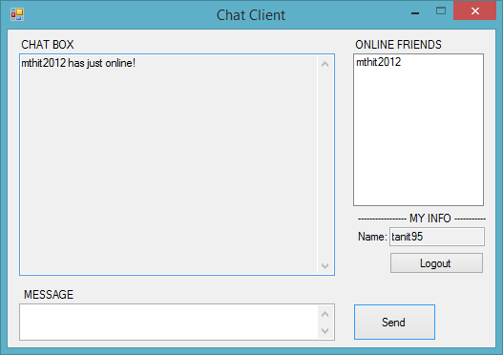

### Chức năng chat công cộng (Public Chat)

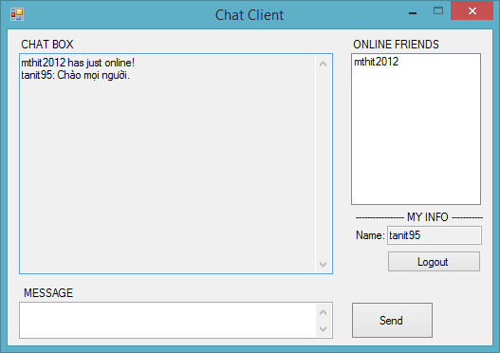

Nhập tin nhắn vào ô message, sau đó nhấn nút send để gửi public message

### Chức năng chat riêng tư (Private Chat)

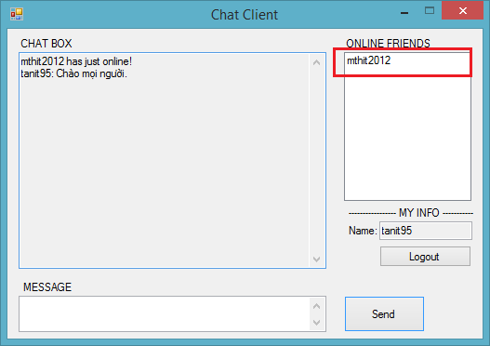

Tại cửa sổ Main Chat, click đôi vào tên người dùng đang online. Chương trình sẽ hiển thị cửa số ChatPrivate như sau:

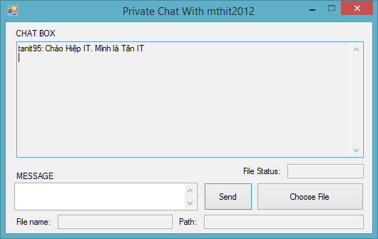

Nhập message vào khung message và nhấn send để chat riêng tư với người đó.

### Chức năng gửi file chế độ riêng tư (Private File)

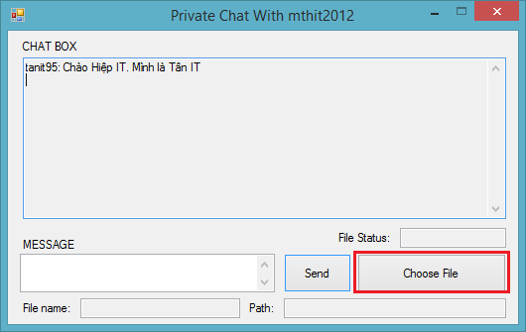

Tại màn hình chat Private. Bạn nhấn Choose File để chọn file cần gửi. Ban đầu chương trình sẽ gửi request tới client nhận, xem họ có đồng ý nhận file này không?

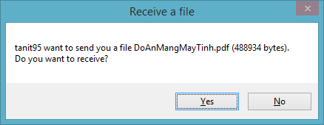

Nếu người này chọn Yes. Chương trình client gửi sẽ bắt đầu gửi file tới server, và server sẽ truyền lại cho client tương ứng.

# Các tài liệu đã tham khảo

Hướng dẫn thực hành socket – Moodle bộ môn mạng máy tính trường ĐH KHTN

<https://www.youtube.com/watch?v=XC4OzdeB8gQ> – Lập trình ứng dụng chat đơn giản

<http://www.codeproject.com/Articles/12893/TCP-IP-Chat-Application-Using-C> - Đóng gói thông tin thành dạng array<Byte> và giải mã thành thông điệp cần thiết.